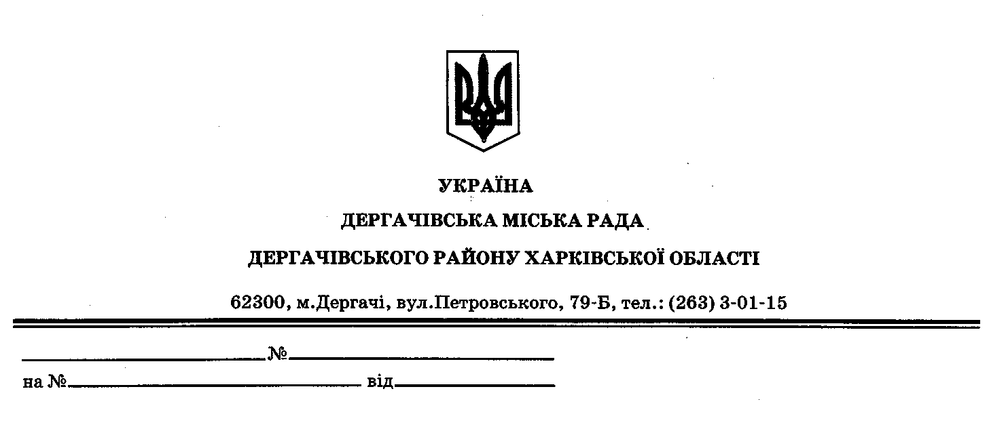

*проект*

**ДЕРГАЧІВСЬКА МІСЬКА РАДА**

**ВИКОНАВЧИЙ КОМІТЕТ**

**РІШЕННЯ**

Від ___________ 2018 року № ___

Про взяття на квартирний облік гр. Крикунова О.В.

Розглянувши заяву гр. Крикунова Олександра Володимировича, який мешкає за адресою: м. Дергачі, пров. Інвентаризаційний, 3, про взяття на квартирний облік за місцем фактичного проживання при виконавчому комітеті Дергачівської міської ради, беручи до уваги протокол № 4 від 18.09.2018 року, на підставі ст. 36 Житлового кодексу УРСР, п.п.8 п. 13 та п. 15 Правил обліку громадян, які потребують поліпшення житлових умов, і надання їм житлових приміщень в Українській РСР, затверджених постановою Ради Міністрів Української РСР і Укрпрофради від 11 грудня 1984 року № 470, керуючись ст.ст. 25, 26, п.2 ст.ст. 30,59 Закону України «Про місцеве самоврядування в Україні», виконавчий комітет Дергачівської міської ради -

ВИРІШИВ:

1. Затвердити протокол засідання житлово-побутової комісії при виконавчому комітеті міської ради № 4 від 18.09.2018 року (додається).

2. Гр. Крикунова Олександра Володимировича взяти на квартирницй облік за місцем фактичного проживання при виконавчому комітеті Дергачівської міської ради у пільгову першу чергу, склад сім’ї – чотири особи, як внутрішньо переміщену особу з числа учасників бойових дій.

3. Внести відповідні зміни в списки обліку громадян, які потребують поліпшення житлових умов.

4. Контроль за виконанням рішення покласти на першого заступника Дергачівського міського голови Кисіля В.Ю. відповідно до розподілу функціональних обов’язків та в межах повноважень, визначених законодавством.

Виконуюча обов’язки міського голови,

секретар ради Бондаренко К.І.